- 安装Openrefine
下载地址：http://openrefine.org/，我下的版本是openrefine2.8；Openrefine是基于Java环境的，所以要保证你的电脑上有Java环境：

WINDOWS
- 下载zip压缩包
- 解压到指定文件夹
- 双击OpenRefine.exe运行

MAC
- 下载DMG压缩镜像文件
- 打开压缩镜像文件，把OpenRefine图标拖到程序文件夹
- 双击OpenRefine图标打开

- 创建新项目
在浏览器输入http://localhost:3333或http://127.0.0.1:3333打开openrefine，界面如下：
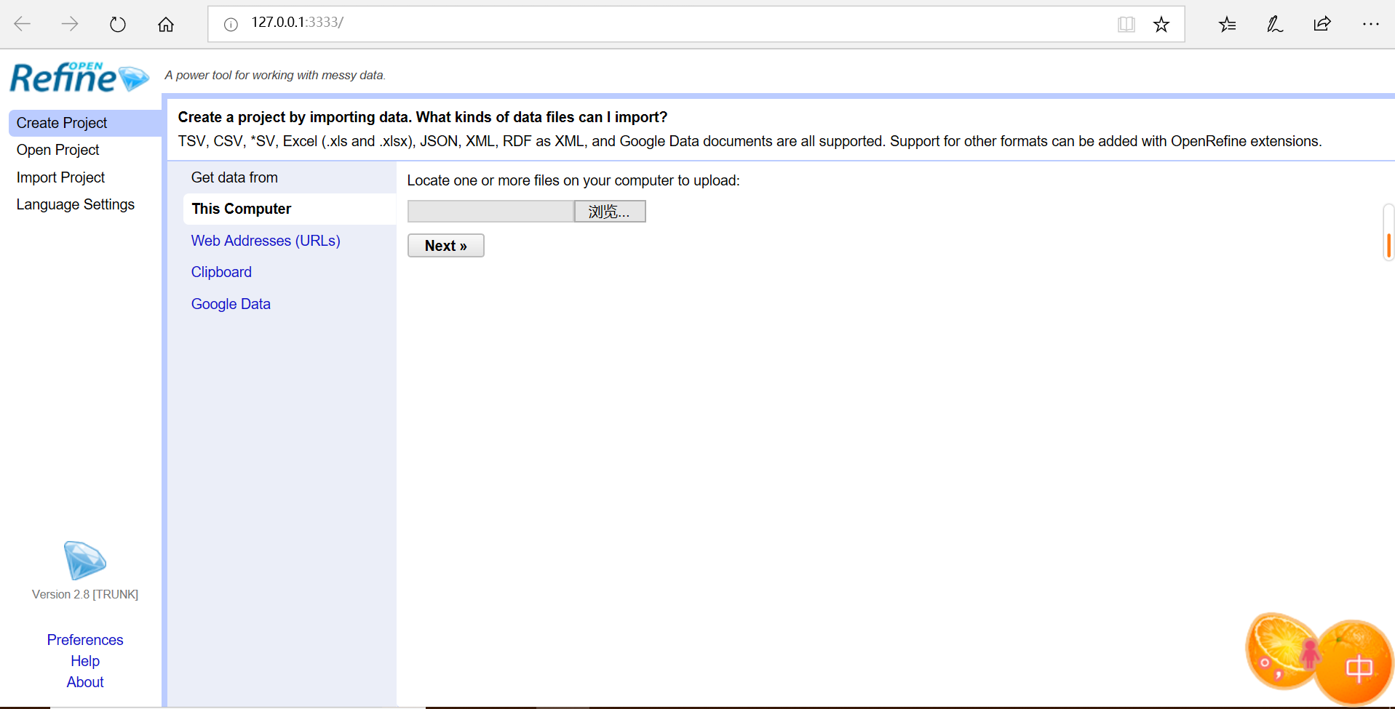
（图1：Openrefine界面）
左侧的三个标签：
1.Create project（创建项目）：这个选项将创建一个新的数据集到OpenRefine中，如上图所示，有多种可选形式让你导入数据；
（1）This Computer（本机）：选择本机中存储的一个文件
（2）Web Addresses(URLs)（网址）:从在线资源导入数据
（3）Clipboard（剪切板）：通过复制-粘帖方式输入数据
（4）Google Data（Google数据）：从Google sheet或Fusion Table导入（这两个类似于excel，不过是在线的，所以需要有因特网连接）
2.Open Project（打开一个项目）：这个选项帮助你定位之前创建的项目，下次你再打开OpenRefine，会出现一个已存在项目的列表，你可以选择一个继续之前的工作。
3.Import Project（导入一个项目）：使用这个选项，我们可以直接导入一个已有的OpenRefine存档，其可以让你打开别人创建的项目，并且包含项目创建后所有的数据操作记录。

- Openrefine支持的文件类型
包括：csv、tsv、其他*sv、xls/xlsx、cdf、ods、JSON、XML、行文本格式（比如log文件）；
如果你需要打开其他格式文件，你可以通过OpenRefine扩展功能打开。
创建OpenRefine项目十分简单，只需要三步：选择文件、预览数据内容、确认创建。通过点击“创建项目”标签页、选择数据集、点击下一步来创建新项目。
此处以“wrong data”为例，从电脑中选择wrong data文件。


（图2：wrong data.csv文件）
如图所示，该csv文件格式非常乱，不统一，我们利用Openrefine进行清洗。图1所示界面选择wrong data.csv文件，打开，结果如下图所示：
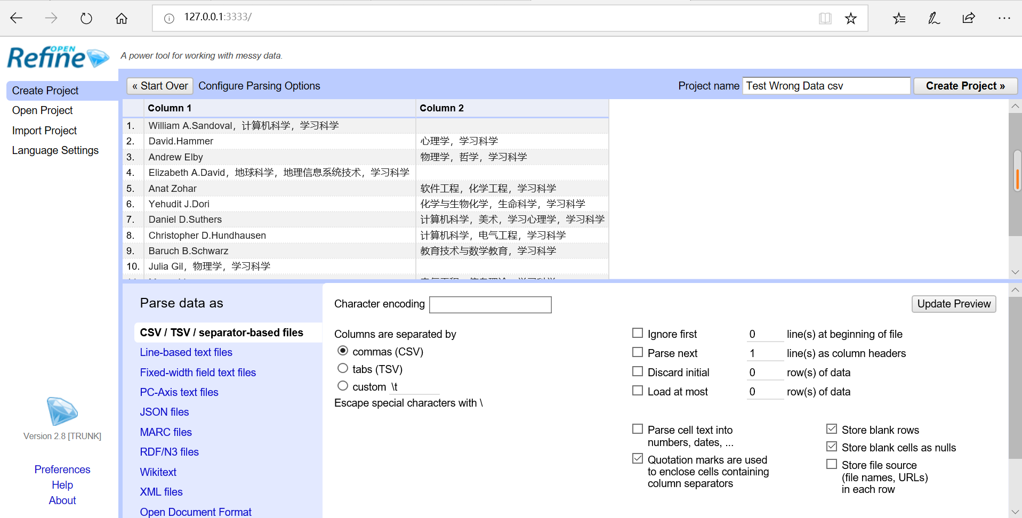
（图3：wrong data.csv文件打开后）
在图3所示界面的右下方的数据解析选项，默认情况下，第一行数据会被解析为列名称，实际上我们使用的“nodelist”数据集中的数据也符合首行为列名称。
取消选择“Parse next...”选项，另外，在下方中间的选项“Columns are separated by”下选择“commas(CSV)”，即“列之间由逗号分隔”，要注意的是这里的“逗号”为英文逗号，即半角逗号。之后点击右上角“create project”结果如下：
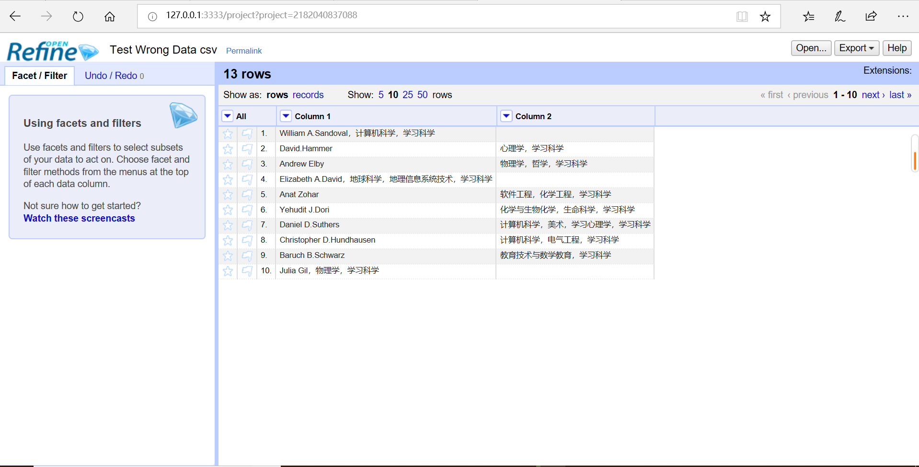
（图4：创建项目之后）
我们可以由图4所示发现，有些使用了英文逗号的行被分隔为两列，而使用了中文逗号的则没有被分开。
这时我们对Columns进行操作，选择“Column1”左侧的下拉键，选择“Edit column”→“Split into several columns...”，弹出如下对话框：
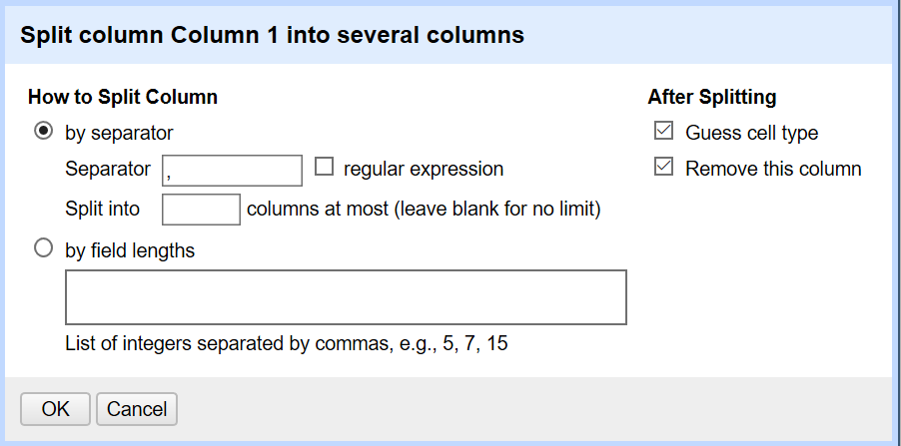
（图5：edit列之后弹出的对话框）
我们在“Separator”后的对话框中，将“,”（英文逗号）改为“，”（中文逗号），点击OK，结果如下：
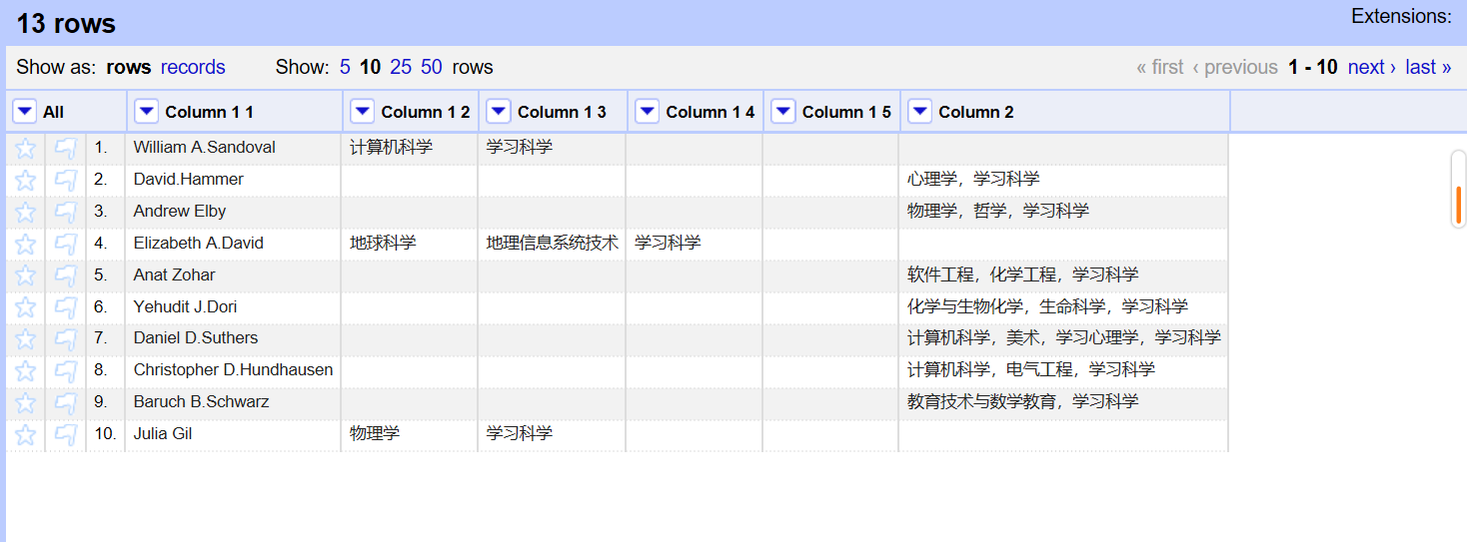
（图6：对Column1编辑之后的结果）
同样的，对Column2进行同样的操作，结果如下：
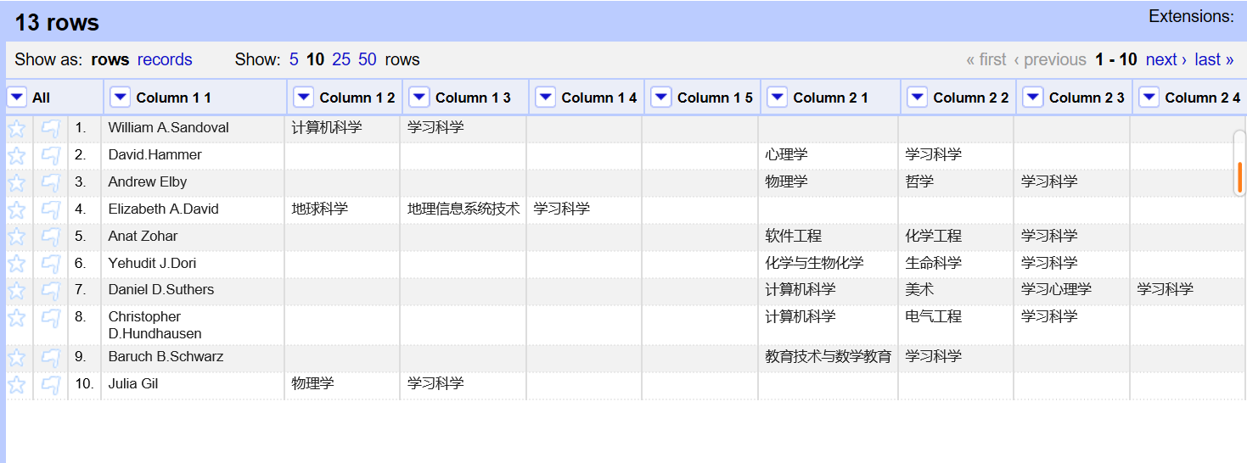
（图7：对Column2进行编辑之后的结果）
由图6&7可见，所有的信息都被分成了一列，但是除了Column1 1是作者姓名，剩下所有的列都是学科，所以要将除Column1 1以外的列合并为一列。
选择“Column1 2”左侧的下拉键，选择“Transpose”→“Transpose cells across columns into rows...”选项，弹出入选对话框：
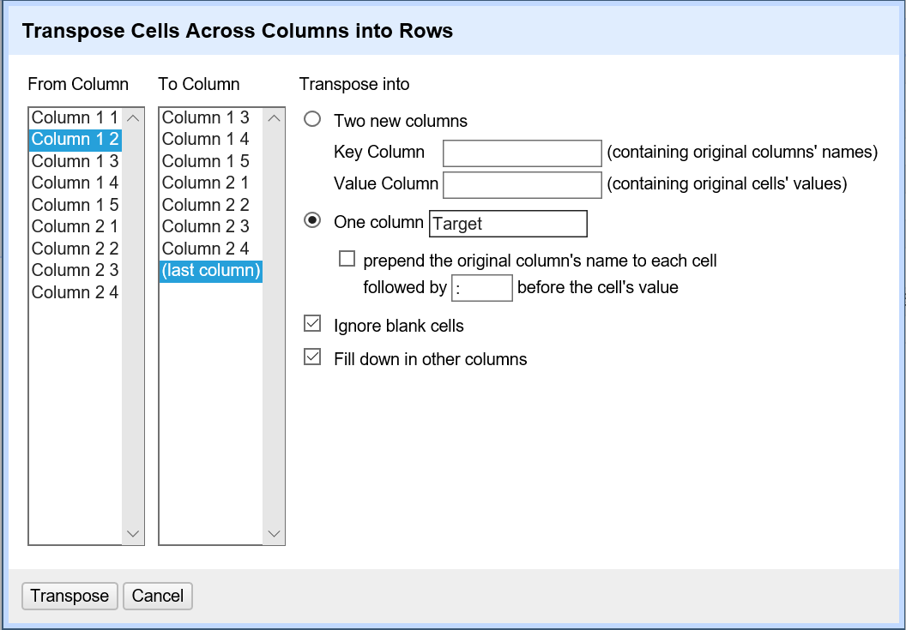
（图8：Transpose对话框）
在左侧“From Column”中选择“Column1 2”，中间“To Column”选择“（last column）”；右侧选择“One column”，并在后面的框中输入“Target”，选中复选框“Ignore blank cells”和“Fill down in other columns”，点击下方“Transpose”，结果如下：
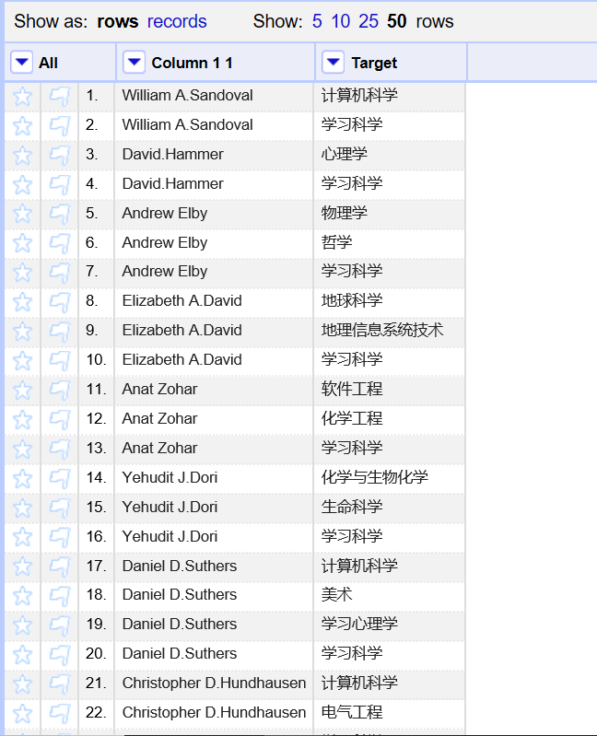
（图9：Transpose之后的结果）
清洗完之后，对数据进行导出保存，选择右上角的“Export”，选择“Comma-separate value”进行保存。

